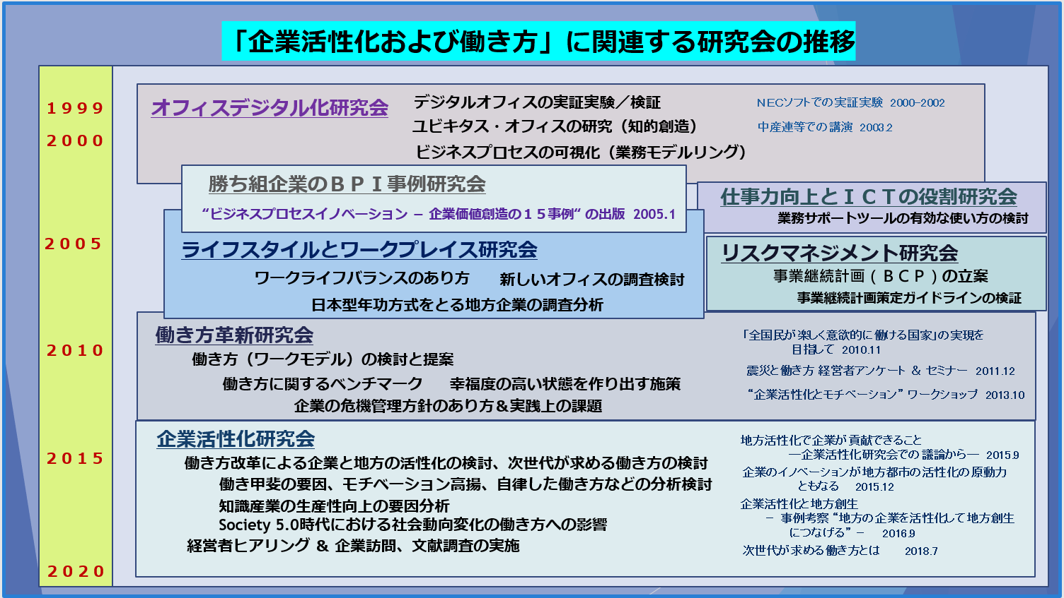

“企業活性化および働き方”のテーマに関係する研究会のＢＰＩＡ発足時からの推移

ＢＰＩＡ（発足時は、ビジネスプロセス革新協議会）は、当初、ホワイトカラーの生産性向上を目指したツール、主として業務モデリングやワークフローを支援するツールの普及を目的に設立が企画されましたが、範囲を広めて、業務プロセスの生産性向上やオフィスの改革、イノベーション高揚、さらには経営の質の向上などを目指した活動の推進を目的として協議会が設立されることとなりました。そして、ＩＴの進化と普及、社会やビジネスの環境、経営環境の変化により、プロセスとともにプラットフォームが重視されることとなり、名称が現在のビジネスプラットフォーム革新協議会に変更されました。
協議会の活動の一環として、現在では、いくつもの研究会がありますが、ここでは、企業活性化研究会で検討の対象としている働き方改革、生産性や創造性の向上、モチベーション高揚、オフィスのあるべき姿などに関して検討する研究会が、設立以降、どのように推移したかを、記憶をたどりながら述べたいと思います。

１．オフィスデジタル化研究会 （１９９９年～２００３年）

ＰｗＣコンサルティングのオフィスの検証とオフィスデジタル化に向けての提言、ＮＥＣソフト（現：ＮＥＣソリューションイノベーター）におけるデジタルオフィスの実証実験、ユビキタス・オフィスの研究（知的創造の観点での「どこでもオフィス」のあり方）、ビジネスプロセスの可視化（業務のモデリング）とワークフローによる生産性向上およびツールの普及などをテーマに活動しました。
（この頃のオフィスは、あふれている紙をいかに削減するかが最大の課題でした。ＬＡＮは有線が主流で、ケーブルの敷設に
苦労していました。クラウド環境のない時代ですので、データを外部で共有することが難しく、サテライトオフィスなどの試行が
なされても、成果に結びつかない状況でした。業務が“見える化”されていないことが、ワークフローなどのツールの普及を阻
んでいました。この頃、“ユビキタス”という言葉が使われ、ＩＴ機器や通信環境、センサーなどの研究がおこなわれました。）

２．勝ち組企業のＢＰＩ事例研究会 （２００３年～２００５年）

事業プロセスの革新や卓越した事業戦略の展開により、業績の向上やコスト削減などを実現した企業のヒアリング調査を実施し、最終的に、調査内容を “ビジネスプロセスイノベーション－企業価値創造の１５事例” （２００５年 マネジメント社刊） として出版しました。
【書籍に掲載した企業】 （企業名は出版当時の名称）
ＮＥＣソフト、沖電気カスタマアドテック、キャノン販売、成城石井、大成建設、大日本印刷、日本オラクル、マイクロソフト、
東急マーチャンダイジングアンドマネージメント、三井不動産ビルマネジメント、三越、ミヤチテクノス、パイオニア、リコー、
ヤマト運輸

３．ライフスタイルとワークプレイス研究会 （２００４年～２００８年）

日本の企業風土を前提としたワークライフバランスのあり方、新しいオフィスのあり方、北欧での働き方、日本型年功方式をとる地方企業の経営方針などについて、調査検討＆課題分析を実施しました。

４．仕事力向上とＩＣＴの役割研究会 （２００４年～２００５年）

業務サポートツール（主にマイクロソフトのツール）の有効な使い方を検討し、それによる生産性向上の度合を計測して効果を確認しました。

５．リスクマネジメント研究会 （２００６年～２００９年）

特定の会員企業を事例として、業務分析を実施し、業務のプロセスと働き方の変更を含めた事業継続計画（ＢＣＰ）を研究会メンバと対象企業とで立案しました。ここで実践したＢＣＰ策定プロセスを参考にして、経産省の「事業継続計画策定ガイドライン」（２００５年公表）を検証しました。
（業務分析を実践した企業は、災害時こそ企業責任を果たす必要のある業種であり、経営トップが事業継続計画策定に参
加しました。現在は、当時よりもグローバル化が進み、社会が複雑化するとともに、リスクも多様化しているので、事
業継続計画も再構築する必要があると思われます。）

６．働き方革新研究会 （２００８年～２０１２年）

企業における仕事のやり方に関して、調査分析、創造性、生産性、効率性、妥当性（最適性）、モチベーション、ワークライフバランス等の観点から、代表的な理想の働き方（ワークモデル）の検討と提案を目的として活動しました。
働き方に関するベンチマーク（日本および海外の先進企業）、働く側にとって幸福度の高い状態を作り出す経営施策、企業の危機管理のあり方と実践上の課題の検討などをテーマとして活動しました。
（“「全国民が楽しく意欲的に働ける国家」の実現を目指して”をＨＰに掲載（２０１０年）、東日本大震災を経験しての働き方をテ
ーマとした経営者アンケートの実施、分析＆検討（２０１１年）、公開セミナー 震災と働き方 “震災半年を経て、あらためて考え
る企業と働き方のあり方とは”の開催（２０１１年）などを実施しました。）

７．企業活性化研究会 （２０１２年～現在）

特徴ある経営で成功している企業の成功要因等を中心に分析し、日本企業を活性化するための企業のあり方や施策、働き方等について検討しています。働き方改革による企業と地方の活性化、イノベーションと地方創生、Society 5.0（未来社会創造、未来投資戦略、第４次産業革命、ＡＩ化等）時代における社会動向変化の働き方への影響などを検討テーマとしています。
（働き甲斐の要因分析、モチベーション高揚、自律した働き方のあり方などをテーマとしたワークショップ“企業活性化とモチベー
ション”の開催 （２０１３年１０月）、企業訪問＆経営者ヒアリングの実施およびＨＰ掲載（年数回）、「次世代が求める働き方と
は」のＨＰ掲載（２０１８年７月）などを実施しました。月１回の定例研究会では、公表された資料、文献、記事などをとりあげて議
論し、「次世代が求める働き方とは」を精査深堀しています。）
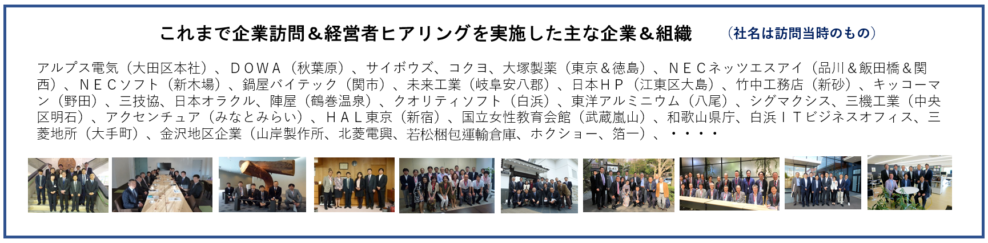

ＢＰＩＡ設立以来、企業を取り巻く環境は大きく変化しました。情報技術の進化により、業務推進方法や働き方も多様化し、新しいビジネスモデルも生まれています。今後も、経営やビジネス環境の変化、ＡＩの導入等により、企業活動や人の役割も大きく変化するものと思われます。研究会の検討内容も変化にあわせたものにしていく必要があると思います。

企業活性化研究会 岡田 正志 (Ｂ＆Ｔコンサル・オフィス 代表）

